版权协议书上传步骤

1、登录作者账号，点击“未完成”如下界面
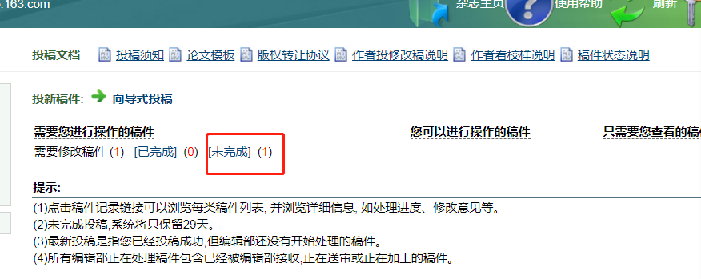
2、点击“上传”
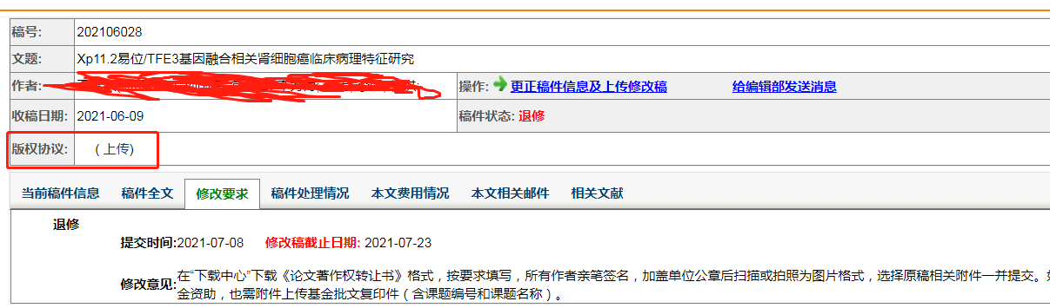
3、点击“选择文件”
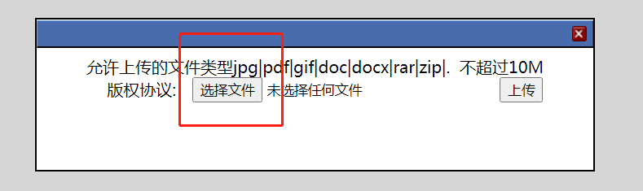
4、上传

